PHẠM VĂN HUYỆN – CẬU HỌC TRÒ LỚP 5D VÀ NGHỊ LỰC VƯỢT LÊN NGHỊCH CẢNH TRÊN VÙNG CAO BA TÔ
Trường Tiểu học xã Ba Tô những ngày này như ấm áp hơn bởi một câu chuyện đầy xúc động về tình mẫu tử và tinh thần hiếu học. Đó là câu chuyện về em Phạm Văn Huyện, học sinh lớp 5D – một cậu bé không chỉ được thầy cô yêu mến bởi sự ngoan ngoãn, mà còn khiến ai nấy đều thán phục bởi nghị lực phi thường trước những sóng gió của cuộc đời.

1. Phía sau đôi vai gầy là mẹ và những lo toan
Ở cái tuổi "ăn chưa no, lo chưa tới", trong khi bạn bè đồng trang lứa đang sống trong sự bảo bọc của gia đình, thì em Phạm Văn Huyện đã phải sớm trở thành trụ cột của tổ ấm nhỏ. Hoàn cảnh gia đình em vô cùng ngặt nghèo: Mẹ em mắc bệnh hiểm nghèo, nằm liệt giường nhiều năm nay.
Mọi công việc trong nhà, từ nấu cơm, dọn dẹp đến việc chăm sóc, thuốc thang cho mẹ đều đổ dồn lên đôi vai gầy yếu của em. Mỗi ngày, trước khi đến trường và sau khi tan học, Huyện lại tất bật bên giường bệnh của mẹ. Hình ảnh cậu học trò nhỏ bé cặm cụi đun nước nấu cháo, đút cho mẹ từng thìa cháo trước khi vội vã chạy đến lớp đã trở nên quá đỗi quen thuộc và xót xa đối với bà con hàng xóm xung quanh.
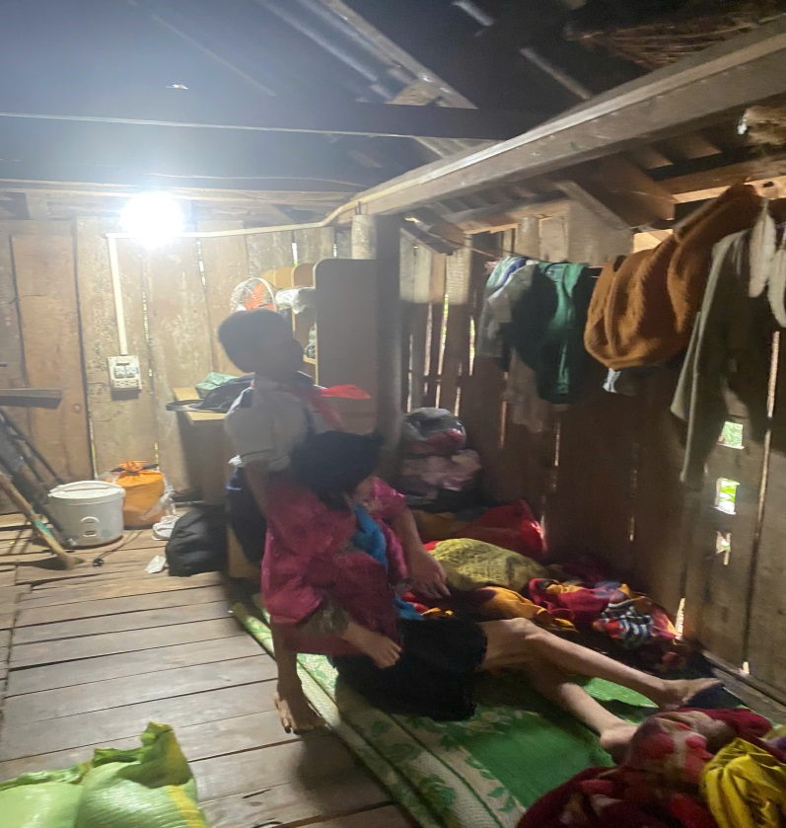
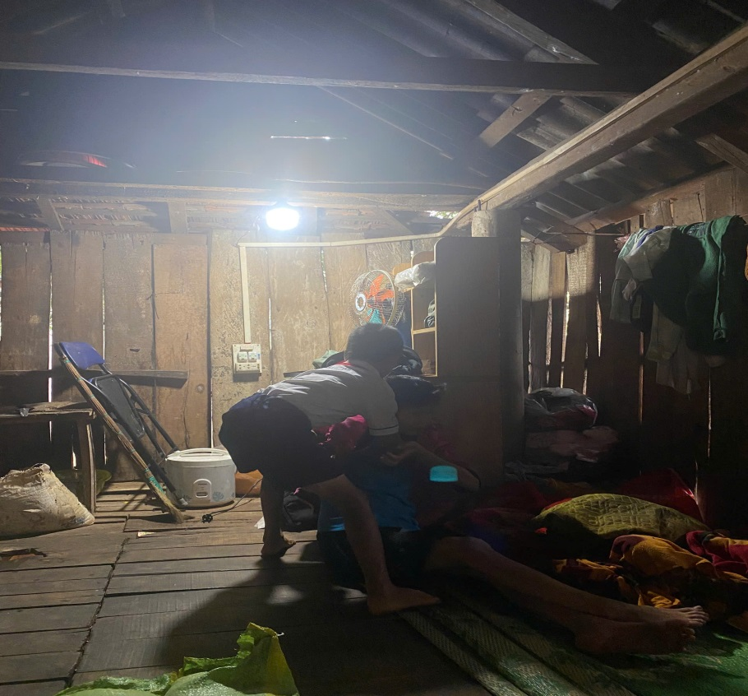
Hình 1. Hình ảnh em giúp mẹ ngồi dậy.
2. Gian nan con đường đến chữ nhưng không lùi bước
Đối với Huyện, con đường từ nhà đến trường không chỉ xa về khoảng cách địa lý mà còn gập ghềnh bởi nỗi lo cơm áo, gạo tiền. Đã có những lúc, khó khăn dường như muốn nhấn chìm niềm hy vọng của em. Thế nhưng, bằng một ý chí sắt đá, em vẫn cố gắng đến trường dù dưới chân em là muôn vàn khó khăn.
Tại lớp 5D, Huyện luôn là một học sinh được các bạn quan tâm giúp đỡ. Em hiểu rằng, chỉ có con chữ mới là chìa khóa duy nhất giúp em thoát khỏi cái nghèo, cái khổ, và chỉ có kiến thức mới giúp em có khả năng chăm sóc mẹ tốt hơn trong tương lai. Sự nỗ lực của em là minh chứng sống động cho tinh thần "tàn nhưng không phế, khó nhưng không nản".

3. "Kết nối những tấm lòng" – Khi yêu thương được lan tỏa
Thấu hiểu và sẻ chia với hoàn cảnh đặc biệt này, vừa qua, Đài Phát thanh và Truyền hình tỉnh Quảng Ngãi đã về thăm và thực hiện phóng sự về em trong chương trình "Kết nối những tấm lòng". Đây là một nhịp cầu nhân ái, mang câu chuyện của Huyện ra khỏi bản làng xa xôi để đến với hàng triệu trái tim trên khắp tỉnh nhà và cả nước.
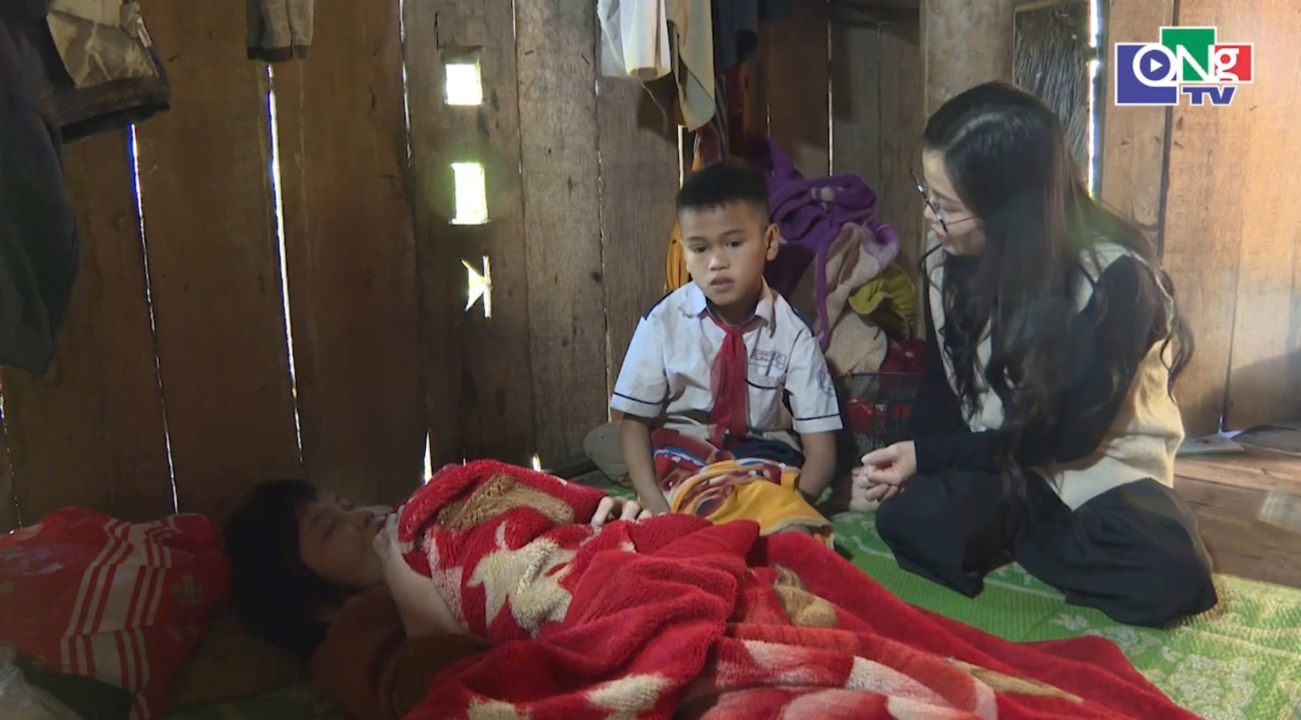

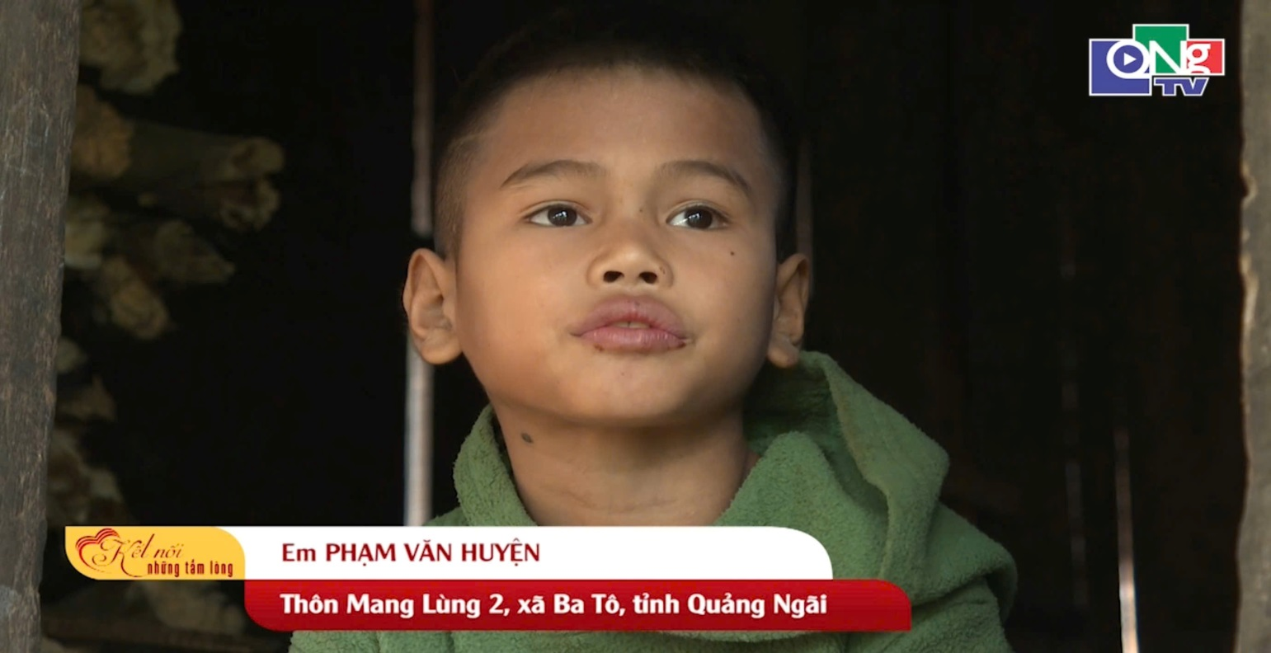
Hình 2. Một số hình ảnh trong tập phát sóng của em Huyện trong chương trình “Kết nối những tấm lòng”
Sự quan tâm của Đài truyền hình không chỉ là sự ghi nhận cho nghị lực của một cá nhân, mà còn là lời kêu gọi khẩn thiết về sự chung tay của cộng đồng. Qua những thước phim chân thực, khán giả có thể thấy được một góc nhỏ của vùng cao Ba Tô, nơi có một cậu học trò đang từng ngày viết tiếp ước mơ giữa muôn vàn thiếu thốn.
Quý độc giả có thể xem tập phát sóng của em Phạm Văn Huyện bằng cách ấn vào đường link sau: https://quangngaitv.vn/ket-noi-nhung-tam-long

4. Lời kêu gọi từ trái tim đến những trái tim
Chúng ta tin rằng, mỗi bàn tay nắm lấy một bàn tay, mỗi sự đóng góp – dù nhỏ bé – cũng sẽ là một tia nắng ấm áp giúp em Huyện vững tin hơn trên con đường phía trước. Hãy cùng chúng tôi lan tỏa yêu thương, để nụ cười của em được trọn vẹn và ước mơ của cậu học trò nghèo vùng cao không bị bỏ dở giữa chừng.
Tổ 5
Người viết bài

Nguyễn Trung Hiếu

